BÀI 04

Báo cáo cá nhân: phát triển nội dung báo cáo học phần
  - Tổ chức công việc nhóm bằng Trello, Google Docs, Google Drive và Discord.
SINH VIÊN | Phạm Hồng Hòa
HỌC PHẦN | Nhập môn Công nghệ số và Ứng dụng Trí tuệ nhân tạo

VAI TRÒ CÁ NHÂN
Phạm Hồng Hòa tham gia lập kế hoạch, xây dựng nội dung, cập nhật tiến độ và quản lý tài liệu trong dự án kéo dài một tuần.

1. Tổng quan dự án
Nhóm triển khai dự án nhằm hoàn thiện một báo cáo học phần có cấu trúc đầy đủ, nội dung thống nhất và đáp ứng yêu cầu đề bài. Do thời gian thực hiện ngắn, nhóm cần phân công rõ ràng và duy trì trao đổi thường xuyên.

2. Quy trình phối hợp
01 | Lập kế hoạch trên Trello  Thiết lập các cột To Do, Doing và Done; tạo nhiệm vụ, thời hạn và checklist.

02 | Soạn thảo trên Google Docs  Viết nội dung, sử dụng bình luận và tiếp nhận góp ý trực tiếp trên tài liệu chung.

03 | Trao đổi qua Discord  Cập nhật tiến độ, giải quyết vướng mắc và thống nhất thay đổi.

04 | Lưu trữ trên Google Drive  Sắp xếp tệp theo thư mục, dùng tên tệp nhất quán và duy trì quyền truy cập phù hợp.

3. Đóng góp cá nhân
Hạng mục | Công việc thực hiện | Kết quả
Kế hoạch | Tạo task, deadline và checklist | Tiến độ dễ theo dõi
Nội dung | Viết, chỉnh sửa và liên kết các phần | Báo cáo thống nhất hơn
Trao đổi | Cập nhật trạng thái và phản hồi ý kiến | Giảm chậm trễ
Tài liệu | Tổ chức tệp và kiểm tra phiên bản | Dữ liệu dễ truy cập

4. Khó khăn và cách xử lý
Khó khăn | Giải pháp áp dụng
Lịch làm việc của các thành viên khác nhau | Dùng deadline rõ và cập nhật bất đồng bộ trên Trello.
Nội dung chưa đồng nhất | Bình luận trực tiếp, rà soát chéo và thống nhất dàn ý.
Nguy cơ nhầm phiên bản tệp | Lưu trên Drive chung và quy định cách đặt tên.
Tiến độ cá nhân lệch kế hoạch | Thông báo sớm trên Discord và điều chỉnh nhiệm vụ.

5. Đánh giá công cụ
- Trello: trực quan, phù hợp theo dõi nhiệm vụ và trách nhiệm.
- Google Docs: hỗ trợ viết chung, bình luận và kiểm soát thay đổi.
- Google Drive: thuận tiện lưu trữ, chia sẻ và quản lý phiên bản.
- Discord: trao đổi nhanh, phù hợp cập nhật ngắn và xử lý vấn đề tức thời.

6. Kết quả và bài học
Nhóm hoàn thành báo cáo đúng yêu cầu. Qua dự án, tôi cải thiện kỹ năng quản lý nhiệm vụ, phối hợp từ xa, phản hồi nội dung và duy trì kỷ luật cập nhật tiến độ.
BÀI HỌC CHÍNH
Công cụ số chỉ phát huy hiệu quả khi nhóm có quy tắc sử dụng rõ ràng, trách nhiệm cụ thể và thói quen cập nhật thường xuyên.

7. Minh chứng sử dụng công cụ quản lý dự án và phối hợp trực tuyến
Minh chứng được hệ thống theo chuỗi công việc để thể hiện không chỉ công cụ đã dùng mà còn cách thông tin được chuyển từ giao việc sang viết chung, trao đổi và lưu trữ phiên bản.
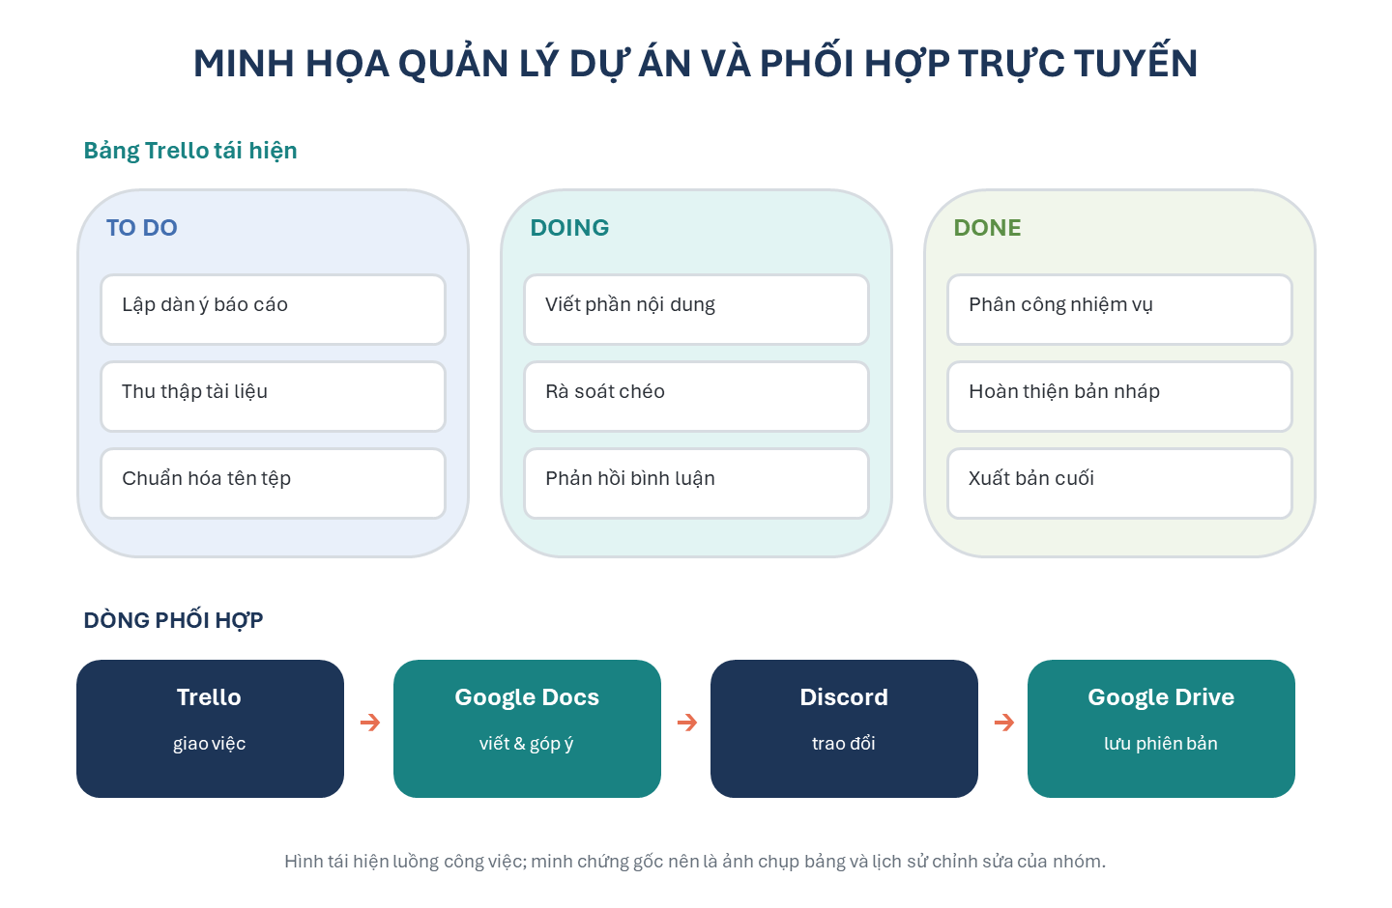
Hình 1. Tái hiện bảng công việc và luồng phối hợp trực tuyến của nhóm.
Minh chứng cần lưu | Nội dung quan sát được | Kỹ năng được chứng minh
Ảnh bảng Trello | Các cột To Do, Doing, Done; người phụ trách; deadline; checklist | Lập kế hoạch, phân công và theo dõi tiến độ
Lịch sử Google Docs | Bình luận, đề xuất sửa, tên người chỉnh và thời điểm cập nhật | Viết cộng tác và phản hồi trực tiếp
Đoạn trao đổi Discord | Thông báo tiến độ, xử lý vướng mắc, thống nhất thay đổi | Giao tiếp đồng bộ và bất đồng bộ
Cấu trúc Google Drive | Thư mục chung, quyền truy cập và các phiên bản tệp | Quản lý tài liệu và kiểm soát phiên bản
Bản báo cáo cuối | Nội dung thống nhất, đúng dàn ý và hoàn thành đúng hạn | Tổng hợp kết quả dự án

Nhật ký phối hợp một tuần
Giai đoạn | Hoạt động | Công cụ | Đầu ra
Ngày 1 | Thống nhất mục tiêu, dàn ý và phân công | Trello + Discord | Danh sách nhiệm vụ và thời hạn
Ngày 2-4 | Thu thập tài liệu, viết và bình luận | Google Docs | Bản nháp có phản hồi
Ngày 5-6 | Rà soát chéo, sửa nội dung và chuẩn hóa tệp | Docs + Drive | Bản gần hoàn thiện
Ngày 7 | Kiểm tra, chốt phiên bản và nộp | Drive + Discord | Báo cáo cuối

LƯU Ý VỀ MINH CHỨNG
Hình tái hiện giúp trình bày quy trình rõ ràng. Khi có dữ liệu gốc, nên thay hoặc bổ sung ảnh chụp Trello, lịch sử Google Docs và thư mục Drive thật, đồng thời che thông tin cá nhân không cần thiết.

